МБУ ДО Лежневский Центр внешкольной работы
Пошаговый мастер-класс
«Рождественский ангел»
в технике вышивка лентами.
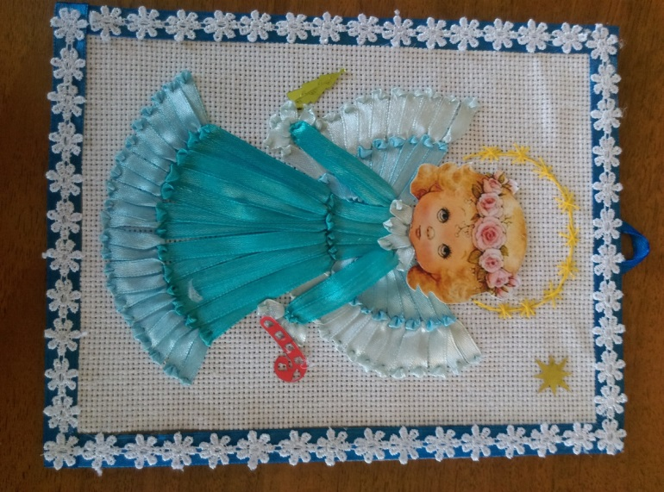

Разработала педагог дополнительного образования
Дедунова Ольга Николаевна

п. Лежнево
декабрь 2020 г.
Мастер-класс рассчитан на детей младшего школьного возраста. Данный мастер-класс будет полезен педагогам дополнительного образования, родителям, творческим людям при подготовки сувенира, подарка к семейным праздникам.
Цель:Выполнение сувенира, символа Рождества - ангела.
Задачи:
- Расширить представления детей о празднике Рождества Христова и его символе – ангеле.
- Научить детей последовательности выполнения сувенира.
3. Развитие фантазии, творчества, мышления, внимания, воображения, памяти, глазомера, мелкой моторики.
4.Способствовать воспитанию аккуратности, усидчивости, интереса, целеустремленности, трудолюбия.
5. Воспитание у детей интереса к народной культуре и традициям, желание радовать близких людей подаренной работой, сделанной своими руками.

Ангел является самым распостранённым символом праздника Рождества Христова. Библейская история гласит, что именно ангел принёс людям благую весть о рождении Сына Божьего.
Издревле сувениры и поделки, символизирующие ангелов, считались особенными украшениями дома и ценными подарками, ведь они несли большую любовь, теплоту и защиту дому. В наши дни сохранилась традиция в святочные дни дарить открытки с изображением ангелов, маленькие сувенирные фигурки ангелочков из тканей, фарфора, глины, дерева, ниток и прочего материала.
Ангел, сделанный совместно с ребенком, может стать незабываемым подарком для родных и знакомых в Новогодние, Рождественские и другие семейные праздники. Такой сувенир будет символом вашей любви и теплого отношения к дорогому Вам человеку, символом надежды на исполнение желаний, веру в лучшее будущее. Ангелочки, сделанные вручную, особенно руками детей, дарят особое радостное настроение. А ещё следует сказать, что фигуры ангелов, сделанных руками родных людей, превращаются в сильные обереги дома.
Традиционно, в декабре, мы с детьми вышиваем ленточками своего Рождественского ангела. Хочу показать, как мы это делаем.
Для выполнения работы нам понадобятся:
Инструменты:
- 2 иглы: 1 игла для вышивки лентами,вторая игла для вышивки нитками;
- ножницы;
- зажигалка;
- клеевой термопистолет;
- карандаш мягкий для рисования.
Материалы:
- канва;
- голова ангела, распечатанная на картоне;
- атласные ленты шириной 6 мм для вышивки;
- атласная лента шириной 12 мм для оформления работы;
- нить мулине желтого цвета;
- Кружево, паетки для оформления работы.

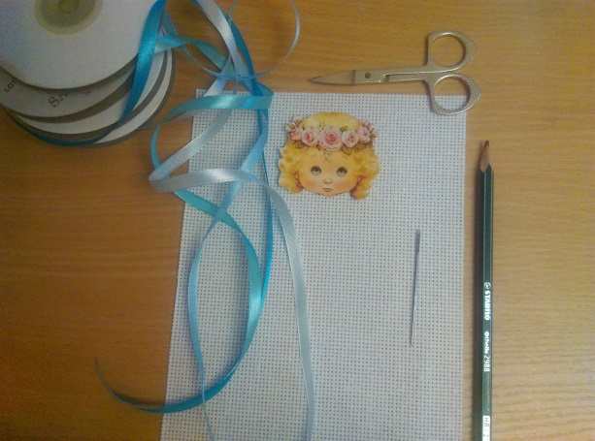
Последовательность выполнения работы.
- Для выполнения работы можно использовать открытку с изображением ангела. Если нет открытки, можно распечатать голову ангела на цветном принтере в нужном размере. Вырезаем из картона голову ангела и прикладываем её на канву.
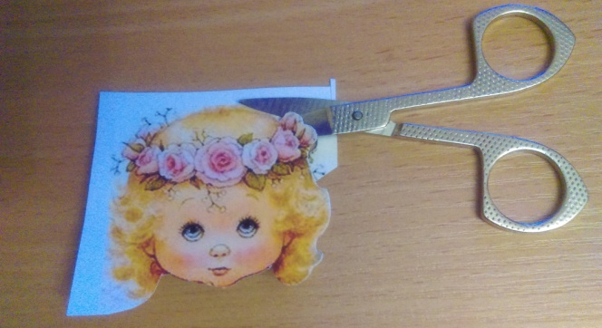
- Пририсовываем к голове контуры платья, крылышек, нимба. Для удобства вышивки, необходимо обозначить середину рисунка. Разберемся в обозначении рисунка: 1- оборка юбки, 2- юбка, 3- кофта, 4- кончики крылышек, 5- крылышки, 6- рюша на горловине кофты.
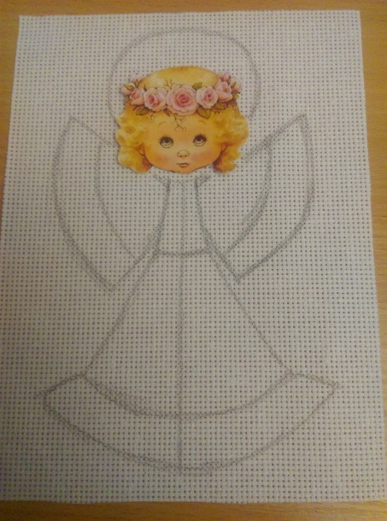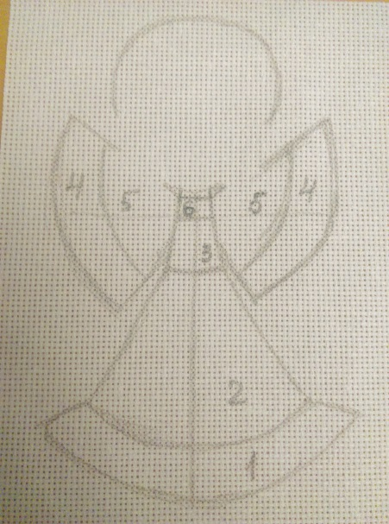
- Приступаем к вышивке оборки юбки (1) прямым швом «с завитком». По верхней линии, проколы швов располагаем близко друг к другу. По нижней линии, ленты укладываем на ширину ленты, т.е. 6 мм (кромка к кромке). Швы располагаются равномерно и симметрично, относительно середины. (Смотрите на фотографии.)
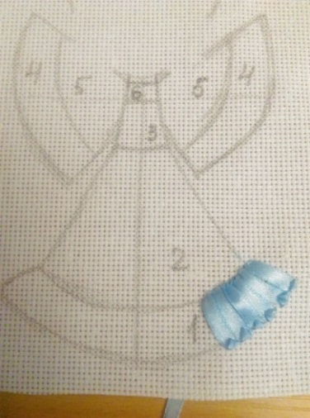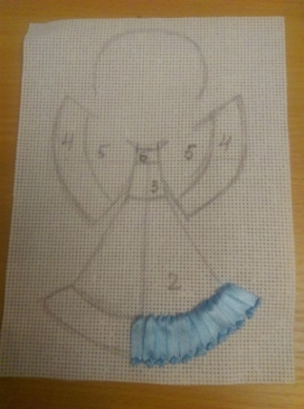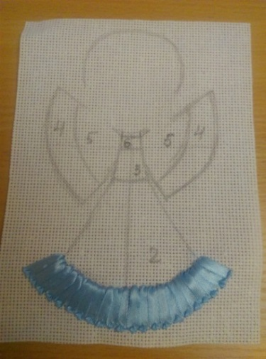
- Тоном темнее, вышиваем юбку (2). Таким же образом, как и оборку, аккуратно укладывая «завиток».
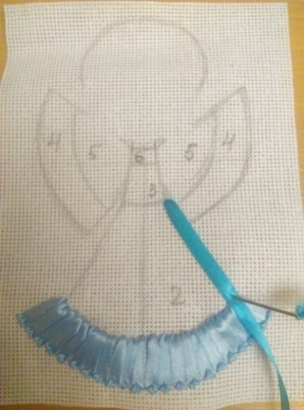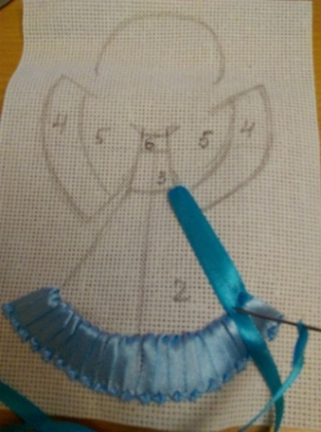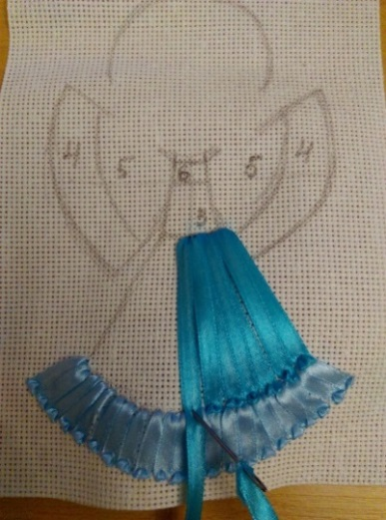
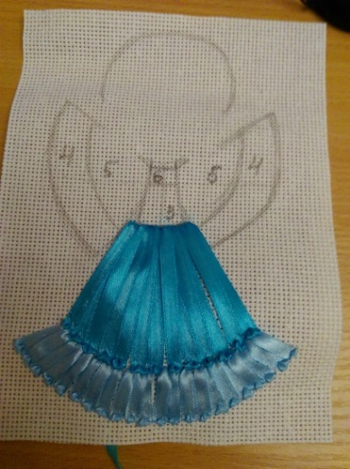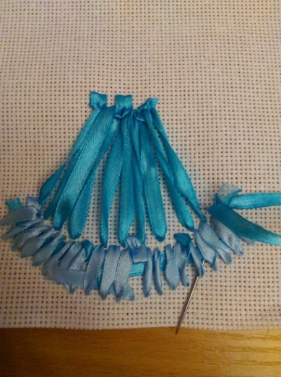
Вид с изнаночной стороны.
Этой же лентойвышиваем кофту (3).
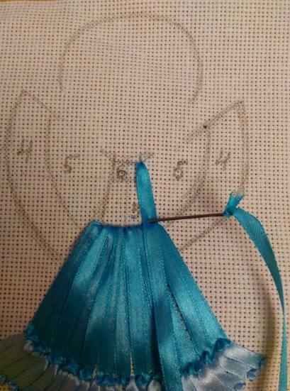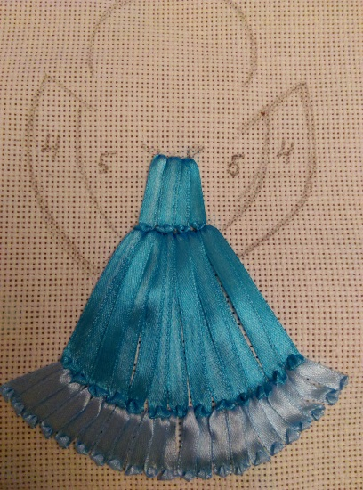
- Самым светлым тоном, аналогично, вышиваем кончики двух крылышек (4).
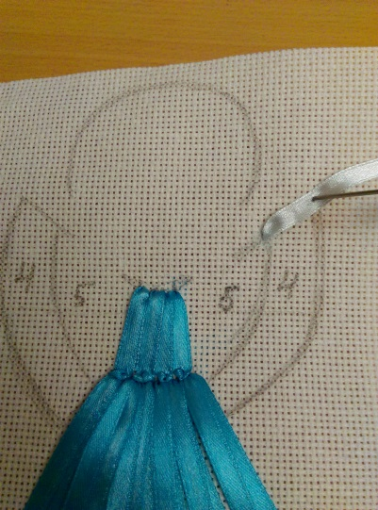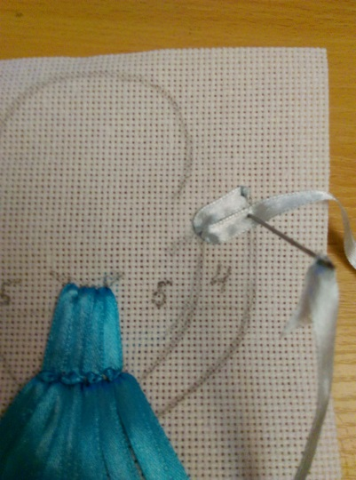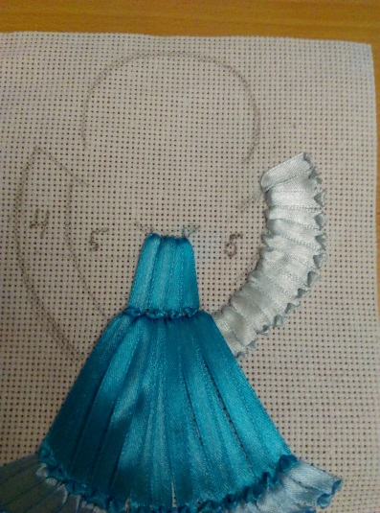
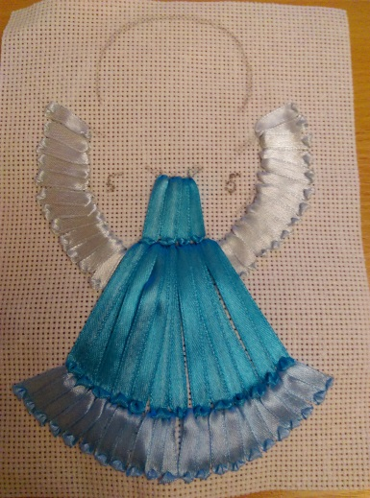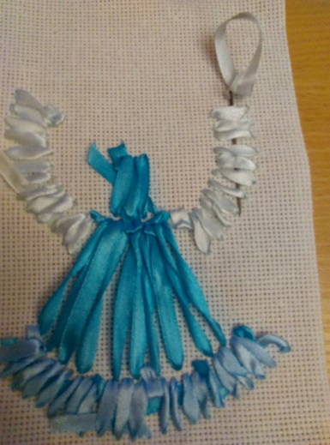
Вид с изнаночной стороны.

- Вышиваем крылья (5) симметрично.
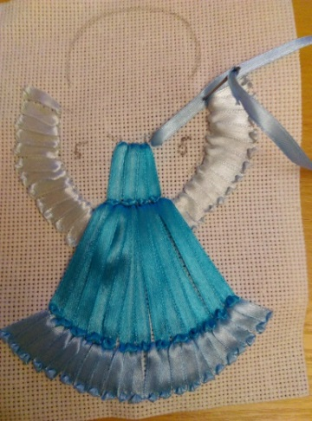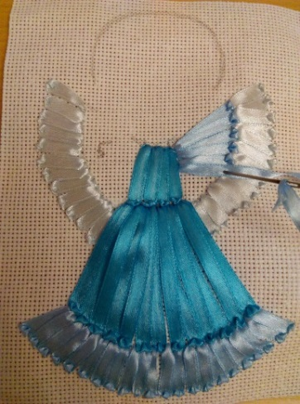
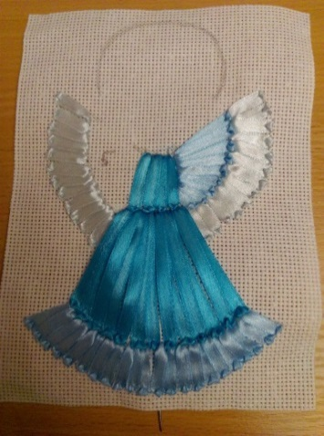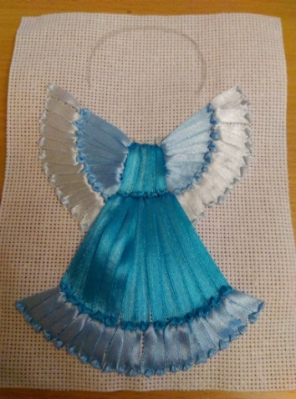
8. Приклеиваемголову, оставляя полоску над кофтой, шириной 2 мм.
9.Прямым швом с «завитком» длиной 6 мм вышиваем рюшу (6) на горловине кофты. Следите за симметрией. Получится 5-6 стежков.
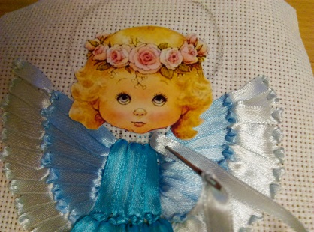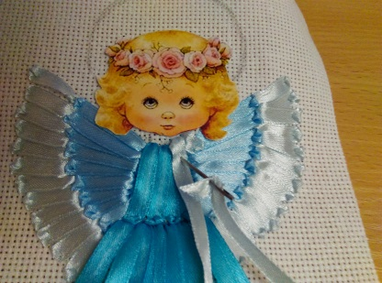
10. Прямыми двойными стежками вышиваем руки ангелу. Ручки заканчиваются рюшами.
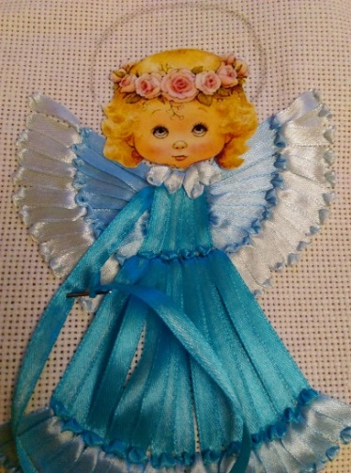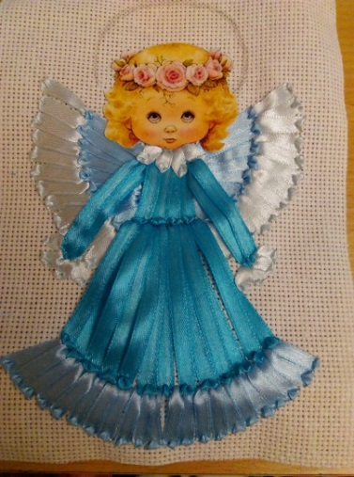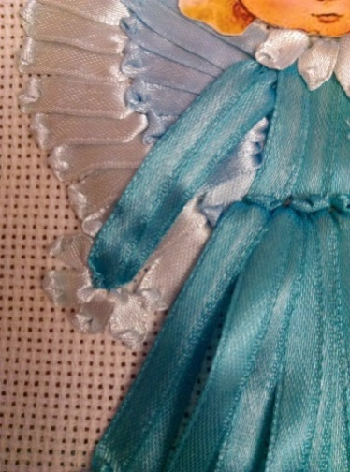
11. Маленькой иглой с нитью мулине желтого цвета «стебельчатым» швом, вышиваем нимб.
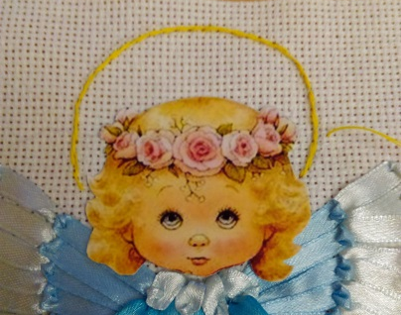
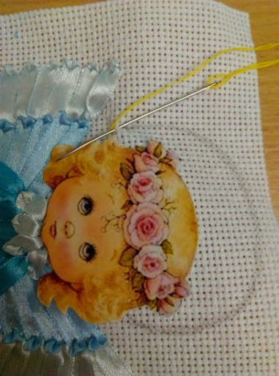
12. Вдоль «стебельчатого»шважёлтой нитьювышиваем звездочки диаметром 5 мм.
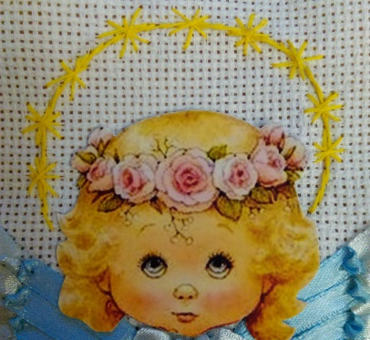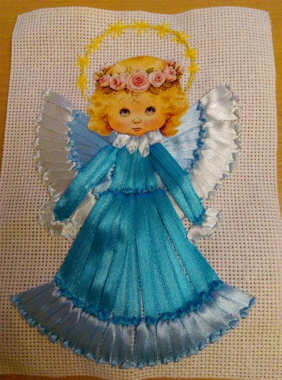
Вышивка готова!
Оформление вышивки.
13. Вырезаем картон равным размеру работы, плюс 24 мм по вертикале и горизонтале.
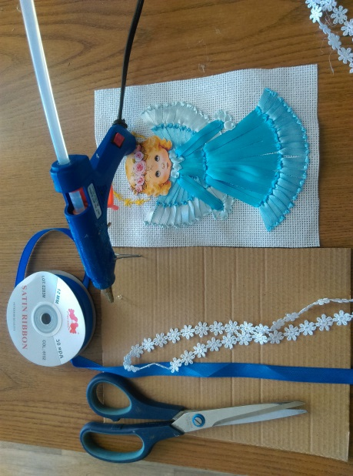
14. По середине картона наклеиваем работу.
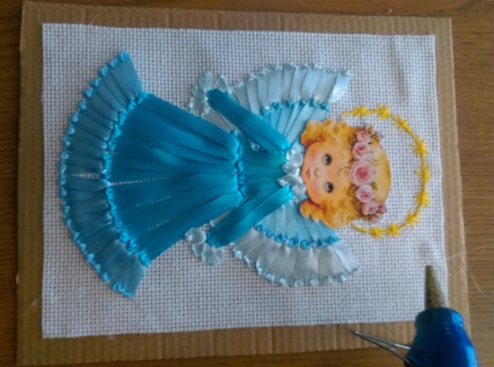
15. По краям наклеиваем атласную ленту 12 мм. По середине атласной ленты наклеиваем мелкое кружево.
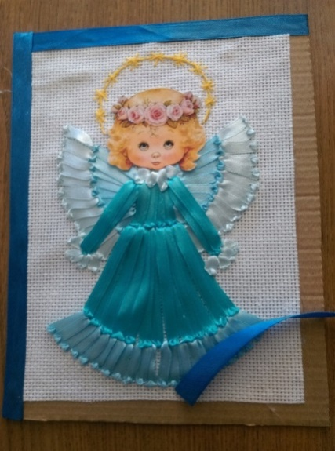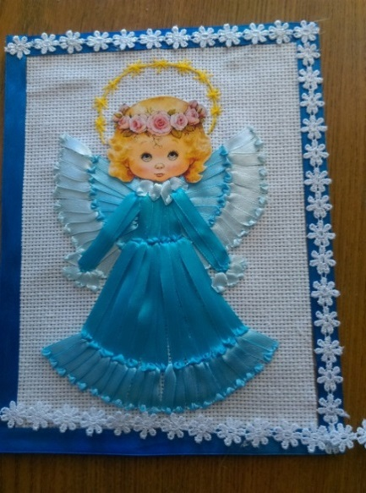
16. Наклеиваем петельку из 6-ти мм ленты, закрываем свободные края.
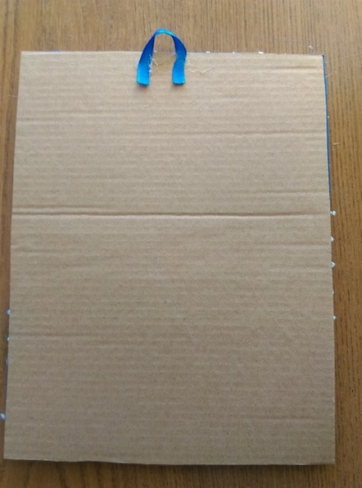
17. Наклеиваем паетки в виде звезды, ёлочки, конфеты и т. п.
Сувенир «Рождественский ангел» готов! Возможны другие варианты оформления.
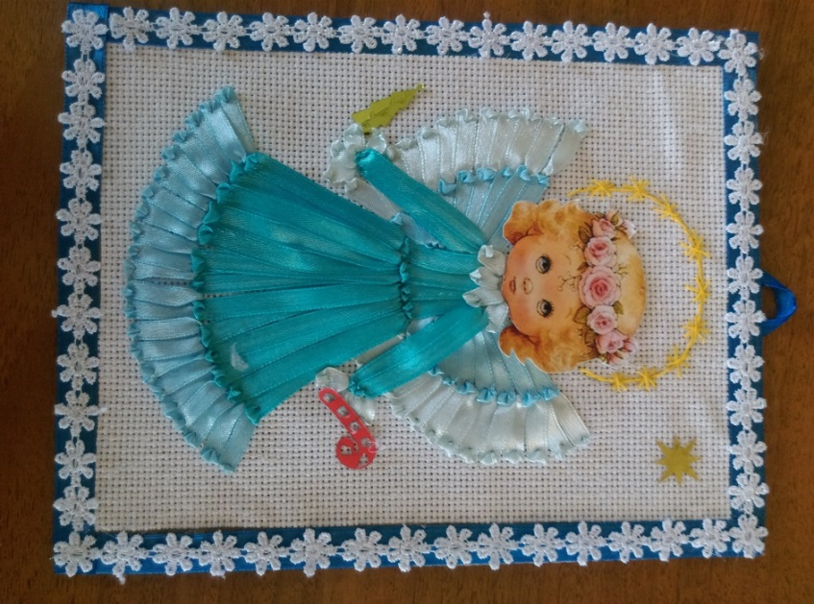
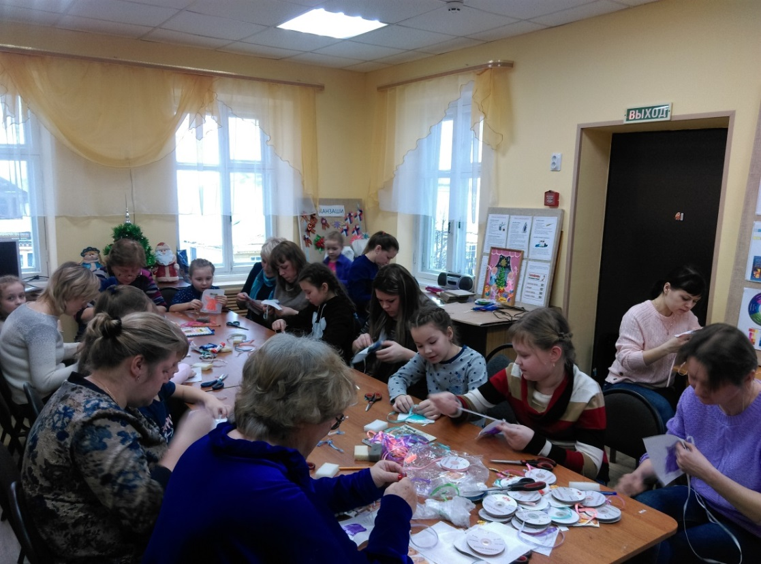
Посмотрите, с каким увлечением дети со своими мамами и бабушками на мастер-классе вышивают Рождественских ангелочков.
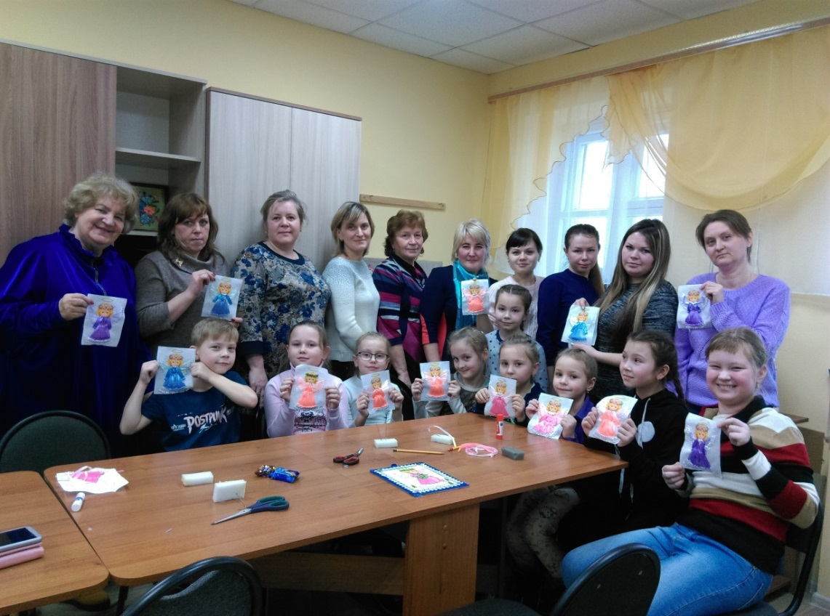
Попробуйте, у вас обязательно получится!
Желаю всем творческих успехов!

